ANEXO 5.3. LISTA DE DOCUMENTOS REVISADOS
  - Documento de Proyecto “URU/13/G32 Proyecto para la gestión ambientalmente adecuada del ciclo de vida de los productos que contienen mercurio y sus desechos”.
  - Prodoc y PIF
  - GEF Tracking tools
  - Informes anuales del Proyecto a PNUD
  - POA’s
  - Ejecución presupuestaria anual
  - Informes de cofinanciamiento
  - Informes de Auditoria
  - Documentos de la tecnología
  - Country program de PNUD
  - Estrategia nacional de residuos peligrosos y HG
  - Informes mensuales
  - Project Implementation Reports (PIR)/APR
  - Documentos sobre relaciones interinstitucionales
  - Organigramas anuales de proyecto
  - Ayuda memoria de reuniones
  - Actas del Comité de Gestión del proyecto
  - Informes periódicos de avance de proyecto
  - Informe de evaluación de la MTR
  - Productos del proyecto

ANEXO D: PREGUNTAS DE EVALUACIÓN

Criterios de evaluación - Preguntas |  | Indicadores | Fuentes | Metodología
Relevancia: ¿Cómo se relaciona el proyecto con los objetivos principales del área de interés del GEF y con las prioridades ambientales y de desarrollo a nivel local, regional y nacional?
 | • | • | • | •
 | • | • | • | •
Efectividad: ¿En qué medida se han logrado los resultados y objetivos previstos del proyecto?
 | • | • | • | •
 | • |  | • | •
Eficiencia: ¿El proyecto se implementó de manera eficiente en conformidad con las normas y los estándares internacionales y nacionales?
 | • | • | • | •
 | • | • | • | •
Sostenibilidad: ¿En qué medida hay riesgos financieros, institucionales, socioeconómicos o ambientales para sostener los resultados del proyecto a largo plazo?
 | • | • | • | •
 | • | • | • | •
Impacto: ¿Hay indicios de que el proyecto haya contribuido a reducir la tensión ambiental o a mejorar el estado ecológico, o que haya permitido avanzar hacia esos resultados?
 | • | • | • | •
 | • | • | • | •

ANEXO F: FORMULARIO DE ACUERDO Y CÓDIGO DE CONDUCTA DEL CONSULTOR DE LA EVALUACIÓN

Los evaluadores:

- Deben presentar información completa y justa en su evaluación de fortalezas y debilidades, para que las decisiones o medidas tomadas tengan un buen fundamento.
- Deben divulgar todos los resultados de la evaluación junto con información sobre sus limitaciones, y permitir el acceso a esta información a todos los afectados por la evaluación que posean derechos legales expresos de recibir los resultados.
- Deben proteger el anonimato y la confidencialidad de los informantes individuales. Deben proporcionar avisos máximos, minimizar las demandas de tiempo, y respetar el derecho de las personas de no participar. Los evaluadores deben respetar el derecho de las personas a suministrar información de forma confidencial y deben garantizar que la información confidencial no pueda rastrearse hasta su fuente. No se prevé que evalúen a individuos y deben equilibrar una evaluación de funciones de gestión con este principio general.
- En ocasiones, deben revelar la evidencia de transgresiones cuando realizan las evaluaciones. Estos casos deben ser informados discretamente al organismo de investigación correspondiente. Los evaluadores deben consultar con otras entidades de supervisión relevantes cuando haya dudas sobre si ciertas cuestiones deberían ser denunciadas y cómo.
- Deben ser sensibles a las creencias, maneras y costumbres, y actuar con integridad y honestidad en las relaciones con todos los interesados. De acuerdo con la Declaración Universal de los Derechos Humanos de la ONU, los evaluadores deben ser sensibles a las cuestiones de discriminación e igualdad de género, y abordar tales cuestiones. Deben evitar ofender la dignidad y autoestima de aquellas personas con las que están en contacto en el transcurso de la evaluación. Gracias a que saben que la evaluación podría afectar negativamente los intereses de algunos interesados, los evaluadores deben realizar la evaluación y comunicar el propósito y los resultados de manera que respete claramente la dignidad y el valor propio de los interesados.
- Son responsables de su rendimiento y sus productos. Son responsables de la presentación clara, precisa y justa, de manera oral o escrita, de limitaciones, los resultados y las recomendaciones del estudio.
- Deben reflejar procedimientos descriptivos sólidos y ser prudentes en el uso de los recursos de la evaluación.

Formulario de acuerdo del consultor de la evaluación⁴

Acuerdo para acatar el Código de conducta para la evaluación en el Sistema de las Naciones Unidas Nombre del consultor: Nombre de la organización consultiva (donde corresponda):
Confirmo que he recibido y entendido y que acataré el Código de Conducta para la Evaluación de las Naciones Unidas.

Firmado enlugar elfecha

Firma:

4 www.unevaluation.org/unegcodeofconduct

ANEXO G: ESBOZO DEL INFORME DE EVALUACIÓN⁵

i. | Primera página:  - Título del proyecto respaldado por el PNUD y financiado por el GEF  - Números de identificación del proyecto del PNUD y GEF  - Plazo de evaluación y fecha del informe de evaluación  - Región y países incluidos en el proyecto  - Programa Operativo/Programa Estratégico del GEF  - Socio para la ejecución y otros asociados del proyecto  - Miembros del equipo de evaluación  - Reconocimientos
ii. | Resumen ejecutivo  - Cuadro sinóptico del proyecto  - Descripción del proyecto (breve)  - Tabla de calificación de la evaluación  - Resumen de conclusiones, recomendaciones y lecciones
iii. | Abreviaturas y siglas  (Consulte: Manual editorial del PNUD⁶)
1. | Introducción  - Propósito de la evaluación  - Alcance y metodología  - Estructura del informe de evaluación
2. | Descripción del proyecto y contexto de desarrollo  - Comienzo y duración del proyecto  - Problemas que el proyecto buscó abordar  - Objetivos inmediatos y de desarrollo del proyecto  - Indicadores de referencia establecidos  - Principales interesados  - Resultados previstos
3. | Hallazgos  (Además de una evaluación descriptiva, se deben considerar todos los criterios marcados con (*)⁷)
3.1 | Diseño y formulación del proyecto  - Análisis del marco lógico (AML) y del Marco de resultados (lógica y estrategia del proyecto; indicadores)  - Suposiciones y riesgos  - Lecciones de otros proyectos relevantes (p.ej., misma área de interés) incorporados en el diseño del proyecto

5 La longitud del informe no debe exceder las 40 páginas en total (sin incluir los anexos)
6 Manual de estilo del PNUD, Oficina de Comunicaciones, Oficina de Alianzas, actualizado en noviembre de 2008
7 Con una escala de calificación de seis puntos: 6: Muy satisfactorio, 5: Satisfactorio, 4: Algo satisfactorio, 3: Algo insatisfactorio, 2: Insatisfactorio y 1: Muy insatisfactorio. Consulte la sección 3.5, página 37 para conocer las explicaciones sobre las calificaciones.

- Participación planificada de los interesados
- Enfoque de repetición
- Ventaja comparativa del PNUD
- Vínculos entre el proyecto y otras intervenciones dentro del sector
- Disposiciones de Administración
3.2 | Ejecución del proyecto  - Gestión de adaptación (cambios en el diseño del proyecto y resultados del proyecto durante la ejecución)  - Acuerdos de asociaciones (con los interesados relevantes involucrados en el país o la región)  - Retroalimentación de actividades de SyE utilizadas para gestión de adaptación  - Financiación del proyecto:  - Seguimiento y Evaluación: diseño de entrada y ejecución (*)  - Coordinación de la aplicación y ejecución (*) del PNUD y del socio para la ejecución y cuestiones operativas
3.3 | Resultados del proyecto  - Resultados generales (logro de los objetivos) (*)  - Relevancia (*)  - Efectividad y eficiencia (*)  - Implicación nacional  - Integración  - Sostenibilidad (*)  - Impacto
4. | Conclusiones, recomendaciones y lecciones  - Medidas correctivas para el diseño, la ejecución, seguimiento y evaluación del proyecto  - Acciones para seguir o reforzar los beneficios iniciales del proyecto  - Propuestas para direcciones futuras que acentúen los objetivos principales  - Las mejores y peores prácticas para abordar cuestiones relacionadas con la relevancia, el rendimiento y el éxito
5. | Anexos  - TdR  - Itinerario  - Lista de personas entrevistadas  - Resumen de visitas de campo  - Lista de documentos revisados  - Matriz de preguntas de evaluación  - Cuestionario utilizado y resumen de los resultados  - Formulario de acuerdo del consultor de la evaluación

ANEXO H: FORMULARIO DE AUTORIZACIÓN DEL INFORME DE EVALUACIÓN

(Para ser completado por la OP y el Asesor Técnico regional del GEF/PNUD e incluido en el documento final).
Informe de evaluación revisado y autorizado por Oficina en el país del PNUD
Nombre:
Firma: Fecha: ATR del GEF/PNUD
Nombre:
Firma: Fecha:

ANEXO 3

CARTA DEL OFERENTE AL PNUD CONFIRMANDO INTERÉS Y DISPONIBILIDAD PARA LA ASIGNACIÓN COMO CONTRATISTA INDIVIDUAL (CI)

[Insertar fecha]

Señores
Programa de las Naciones Unidas para el Desarrollo [Ciudad – Pais]

Estimados Señores,
Por la presente declaro que:

- He leído, entendido y acepto los términos de referencia que describen las funciones y responsabilidades del proceso de referencia [indicar Número y Nombre de la Consultoría]

- También he leído, entendido y acepto las Condiciones Generales del PNUD para la contratación de servicios de Contratistas Individuales;

- Por la presente propongo mis servicios y confirmo mi interés en realizar la asignación a través de la presentación de mi CV, que he firmado debidamente y adjunto como Anexo 1.

- En cumplimiento con los requerimientos de los Términos de Referencia, confirmo que estoy disponible por la duración total del contrato, y llevaré a cabo los servicios de la forma descrita en mi propuesta
/metodología que adjunto como Anexo 3.

- Propongo realizar los servicios basado en la siguiente tarifa:
  - Una suma global fija de (indicar monto y moneda en palabras y en números) FAVOR NOTAR QUE EL MONTO GLOBAL DEBE COINCIDIR CON EL DESGLOSE DE COSTOS SOLICITADO MÁS ABAJO EN ESTE FORMULARIO], pagadera en la forma descrita en los Términos de Referencia.

- Para efectos de la evaluación, se incluye en el Anexo 2 el desglose del monto de la suma global fija mencionada anteriormente;

- Reconozco que el pago de las cantidades antes mencionadas se realizará con base a la entrega de mis productos dentro del plazo especificado en los Términos de Referencia, los cuales estarán sujetos a la revisión del PNUD, la aceptación de los mismos, así como de conformidad con los procedimientos para la certificación de los pagos;

- Esta oferta será válida por un período total de (mínimo 30 días) después de la fecha límite para la presentación de ofertas / propuestas;

- Confirmo que no tengo parentesco en primer grado (madre, padre, hijo, hija, cónyuge/ pareja, hermano o hermana) actualmente contratado o empleado por alguna oficina o agencia de la ONU [revele el nombre del familiar, la Oficina de Naciones Unidas que contrata o emplea al pariente, así como el parentesco, si tal relación existiese];

- Si fuese seleccionado para la asignación, procederé a (por favor marque la casilla apropiada):
  - Firmar un Contrato Individual con PNUD;
  - Solicitar a mi empleador [indicar aquí el nombre de la compañía/organización/institución] que firme con el PNUD, por mí y en nombre mío, un Acuerdo de Préstamo Reembolsable (RLA por sus siglas en inglés y cuyo formato es: https://popp.undp.org/_layouts/15/WopiFrame.aspx?sourcedoc=/UNDP_POPP_DOCUMENT_LIBRARY/P ublic/PSU_Individual%20Contract_Acuerdo%20De%20Pr%C3%A9stamo%20Reembolsabl(RLA)_SP.doc&a ction=default). La persona de contacto y los detalles de mi empleador para este propósito son los siguientes:

- Confirmo que (marcar todas las que apliquen):
  - Al momento de esta aplicación, no tengo ningún Contrato Individual vigente, o cualquier otra forma de compromiso con cualquier Unidad de Negocio del PNUD;
  - Actualmente estoy comprometido con el PNUD y/u otras entidades por el siguiente trabajo:

Asignación | Tipo de Contrato | Oficina PNUD / Nombre de Institución /  Compañía | Duración del Contrato | Monto del Contrato

  - De igual manera, estoy esperando resultado de la convocatoria del/los siguiente(s) trabajo(s) para PNUD y/u otras entidades para las cuales he presentado una propuesta:

Asignación | Tipo de Contrato | Oficina PNUD / Nombre de Institución /  Compañía | Duración del Contrato | Monto del Contrato

- Comprendo perfectamente y reconozco que el PNUD no está obligado a aceptar esta propuesta; también comprendo y acepto que deberé asumir todos los costos asociados con su preparación y presentación, y que el PNUD en ningún caso será responsable por dichos costos, independientemente del efecto del proceso de selección.

- Si usted es un ex-funcionario de las Naciones Unidas que se ha separado recientemente de la Organización:
  - Confirmo que he cumplido con la interrupción mínima de servicio requerida, antes que pueda ser elegible para un Contrato Individual.

- Asimismo, comprendo perfectamente que, de ser incorporado como Contratista Individual, no tengo ninguna expectativa ni derechos en lo absoluto a ser reinstalado o recontratado como un funcionario de las Naciones Unidas.

- ¿Alguno de sus familiares está empleado por el PNUD, cualquier otra organización de la ONU o cualquier otra organización internacional pública?
Si □ No □ Si la respuesta es Sí, brinde la siguiente información:

Nombre | Parentesco | Nombre de la Organización Internacional

- ¿Tiene alguna objeción, en que nos contactemos con su empleador actual?
Si □ No □

- Es o ha sido, funcionario público de su gobierno?
Si □ No □ Si la respuesta es Sí, brinde información al respecto:
- Liste tres personas (con las que no tenga parentesco) quienes estén familiarizadas con su personalidad y calificaciones:

Nombre completo | Correo electrónico/Teléfono | Empleo u Ocupación

- ¿Ha sido arrestado, acusado o citado ante cualquier tribunal como acusado en un proceso penal, o condenado, multado o encarcelado por la violación de alguna ley (excluidas las infracciones menores de tránsito)?
Si □ No □ Si la respuesta es Sí, dar detalles completos de cada caso en una declaración adjunta.

Certifico que las declaraciones hechas por mí en respuesta a las preguntas anteriores son verdaderas, completas y correctas a mi leal saber y entender. Entiendo que cualquier tergiversación u omisión material hecha en un formulario de Historial Personal u otro documento solicitado por la Organización puede resultar en la terminación del contrato de servicio o acuerdo de servicios especiales sin previo aviso.

[Firma y aclaración de firma] Fecha

NOTA: el PNUD podrá solicitar la presentación de los documentos que respalden las declaraciones que hizo anteriormente. No envíe ninguna prueba documental hasta que se le solicite y, en cualquier caso, no envíe los textos originales de referencias o testimonios a menos que se hayan obtenido para el uso exclusivo del PNUD.

Adjuntos a la Carta del Oferente:

 Adjunto - CV (debe incluir información de Educación/Calificaciones, Certificaciones Profesionales, Experiencia laboral)
 Adjunto - Desglose de costos, que respaldan el precio final por todo incluido según el Formulario
 Adjunto - Propuesta técnica/metodológica (mediante breve descripción del enfoque del trabajo a ser realizado)
 Información de Datos del Beneficiario en caso de fallecimiento (Numeral 5 del Contrato) Nombre:
Dirección:
Correo electrónico Teléfono
 Adjunto Formulario de Vendor (la información contenida, es utilizada únicamente por el PNUD)

CARTA DEL OFERENTE Y DESGLOSE DE GASTOS 8
QUE RESPALDAN LA PROPUESTA FINANCIERA TODO- INCLUIDO

DESGLOSE DE COSTOS, que respaldan el precio final por todo incluido

Rubro | Indicar unidad de medida (Día/global/  unitario) | Cantidad | Total por la duración del  contrato (USD) por todo concepto
Costos Personales
Honorarios Profesionales | Día
Seguro de vida | Global
Seguro médico | Global
Comunicaciones | Global
Transporte local
Otros … (favor especificar)
Viajes al lugar de destino⁹
Ticket aéreo (ida y vuelta) ruta  más directa y económica | Unitario
Viático | Día
Seguro de viaje | Global
Gastos terminales | Unitario
Otros …(favor especificar)

- DESGLOSE DE COSTOS, por entregable (base para los pagos):

Entregables / Productos | Porcentaje del Monto Total (Peso  para el pago) | Total por la duración del contrato (USD) por todo concepto
Producto 1 | 30%
Producto 2 | 40%
Producto 3 | 30%
TOTAL | 100%

Nombre completo y Firma: [Insertar fecha]

Correo electrónico: Teléfono:

8 Los costos deben cubrir únicamente los requerimientos identificados en los Términos de Referencia (TdRs)
9 Costos de viaje no se requieren, si el Contratista Individual trabaja desde su lugar.

CARTA DEL OFERENTE Y PROPUESTA TECNICA/METODOLOGICA

[Insertar fecha]

Señores
Programa de las Naciones Unidas para el Desarrollo [Ciudad – Pais]
[indicar Número y Nombre de la Consultoría]

Capacidades para desarrollar la consultoría

- Marco conceptual (máximo una hoja)

Matriz de trabajo para los productos/hitos a entregar

- Descripción de la metodología

- Cronograma de actividades

ANEXO 4 - MODELO DE CONTRATO Y TERMINOS Y CONDICIONES GENERALES DE LA
CONTRATACION, a ser firmado entre PNUD y el Consultor/ha seleccionado/a.

No____________
El presente contrato celebrado el día de de 2020 entre el Programa de Naciones Unidas para el Desarrollo (en adelante
denominado el “PNUD”) y (en adelante denominado “el Contratista Individual”) cuya dirección es

VISTO que el PNUD desea contratar los servicios del Contratista Individual bajo los términos y condiciones establecidas a continuación, y;
CONSIDERANDO que el Contratista Individual se encuentra preparado y dispuesto a aceptar este Contrato con el PNUD, conforme a dichos términos y dichas condiciones,
A CONTINUACIÓN, las Partes acuerdan por el presente, lo siguiente:

- Características de los servicios
El Contratista Individual deberá prestar los servicios como se describen en los Términos de Referencia, los cuales son parte integral de este Contrato y el cual se adjunta como Anexo 1, en el siguiente Lugar(es) de Destino:

- Duración
El presente Contrato Individual comenzará el [insertar fecha], y vencerá una vez que se cumpla satisfactoriamente con los servicios descritos en los Términos de Referencia mencionados arriba, pero no más tarde del [insertar fecha] a menos que sea rescindido previamente conforme a los términos del presente Contrato. El presente Contrato se encuentra sujeto a las Condiciones Generales de Contratos para Contratistas Individuales que se encuentran disponible en la página web del PNUD (http://www.undp.org/procurement) y que se incorporan al presente como Anexo II.

- Consideraciones
Como plena consideración por los servicios prestados por el Contratista Individual en virtud de los términos del presente Contrato, en los que se incluye, a no ser que se ha especificado de otra manera, el viaje hasta y desde el Lugar(es) de Destino; el PNUD deberá pagar al Contratista Individual una cantidad total de [moneda] de conformidad con la tabla descrita a continuación 10. Los pagos deberán realizarse seguidos de una certificación del PNUD que los servicios relacionados con cada uno de los productos entregables han sido alcanzados, si fuese el caso, antes o en la fecha establecida del cronograma que se especifican a continuación.

Productos entregables | Fecha/Plazo de entrega | Monto (Moneda)

Si viajes imprevistos fuera del Lugar(es) de Destino son requeridos por el PNUD, y bajo acuerdo previo por escrito; dicho viaje deberá ser sufragado por el PNUD y el Contratista Individual recibirá un per diem que no exceda la tarifa de subsistencia diaria.

Cuando dos monedas se encuentran involucradas, el tipo de cambio que se utilice será el de Naciones Unidas y que se encuentre vigente el día que PNUD le solicite a su banco que efectúe el pago (s).

- Derechos y Obligaciones del Contratista Individual
Los derechos y deberes del Contratista Individual se limitan estrictamente a los términos y condiciones del presente Contrato, incluyendo sus Anexos. Por consiguiente, el Contratista Individual no tendrá derecho a recibir ningún beneficio, pago, subsidio, indemnización o derecho, a excepción a lo que se dispone expresamente en el presente Contrato. El Contratista Individual se responsabiliza por reclamos de terceros que surjan de actos u omisiones por parte del Contratista Individual en el curso de su

10 Para pagos que no están basados a una suma global por productos, se debe indicar el número máximo de días/horas/unidades trabajadas así como cualquier otro pago (viaje, per diem) y el correspondiente honorario en la tabla de Productos Entregables de arriba

desempeño del presente Contrato; y bajo ninguna circunstancia deberá tomarse al PNUD como responsable de dichos reclamos de terceros.

El Contratista Individual ha presentado un Certificado de buena salud y de confirmación de inmunización.

- Beneficiarios
El Contratista Individual designa a como beneficiario de cualquier suma adeudada en virtud del presente Contrato en caso de fallecimiento del Contratista Individual mientras presta los servicios del presente. Esto incluye el pago de cualquier servicio incurrido de seguro de responsabilidad civil atribuibles a la ejecución de servicios al PNUD.

Dirección postal, correo electrónico y teléfono del beneficiario:

Dirección postal, correo electrónico y teléfono del contacto de emergencia (en caso de diferir con el beneficiario:

EN FE DE LO CUAL, las Partes mencionadas otorgan el presente Contrato.

En virtud de la firma del presente, yo, el Contratista Individual conozco y acuerdo haber leído y aceptado los términos del presente Contrato, incluyendo las Condiciones Generales de Contratos para Contratistas Individuales disponible en el sitio web del PNUD (http://www.undp.org/procurement) y adjunto como Anexo II que forman parte integral del presente Contrato; y del cual he leído y comprendido y acordado a cumplir conforme a los estándares de conducta establecidos en el boletín del Secretario General ST/SGB/2003/13 del 9 de Octubre de 2003, titulado “Medidas Especiales para Proteger contra la Explotación y el Abuso Sexual” y el ST/SGB/2002/9 del 18 de Junio de 2002, titulado “Estatuto relativo a la Condición y a los Derechos y Deberes básicos de los Funcionarios que no forman parte del personal de la Secretaría y de los Expertos en Misión”.

FUNCIONARIO AUTORIZADO: CONTRATISTA INDIVIDUAL:

Programa de Naciones Unidas para el Desarrollo

[Nombre] [Nombre]
[Cargo]

Fecha Fecha

40

AVISO DE ADQUISICIÓN PARA CONTRATISTA INDIVIDUAL

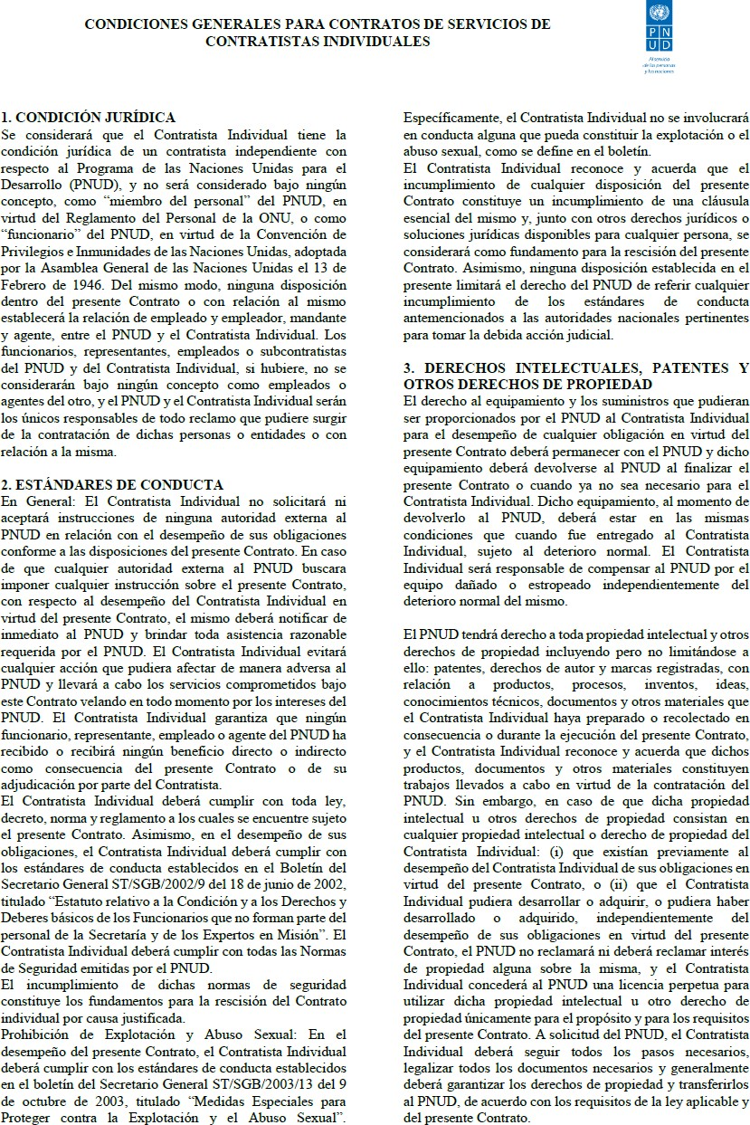

41

AVISO DE ADQUISICIÓN PARA CONTRATISTA INDIVIDUAL

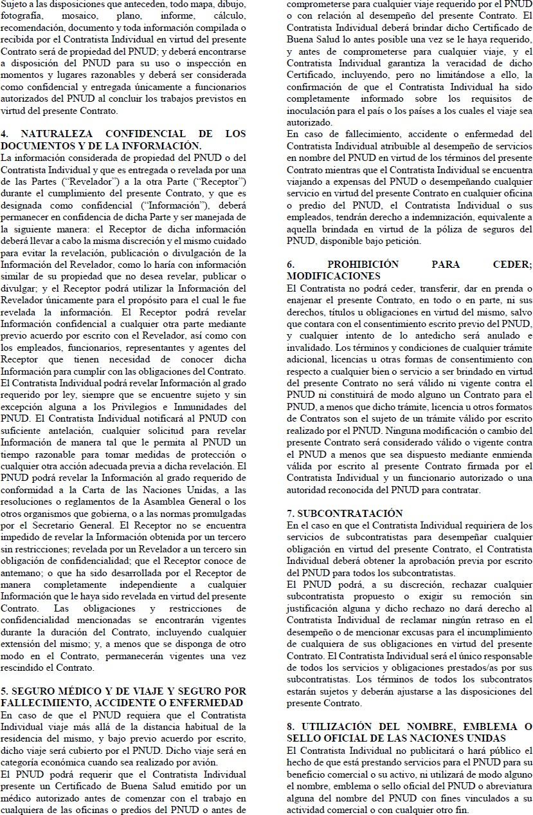

42

AVISO DE ADQUISICIÓN PARA CONTRATISTA INDIVIDUAL

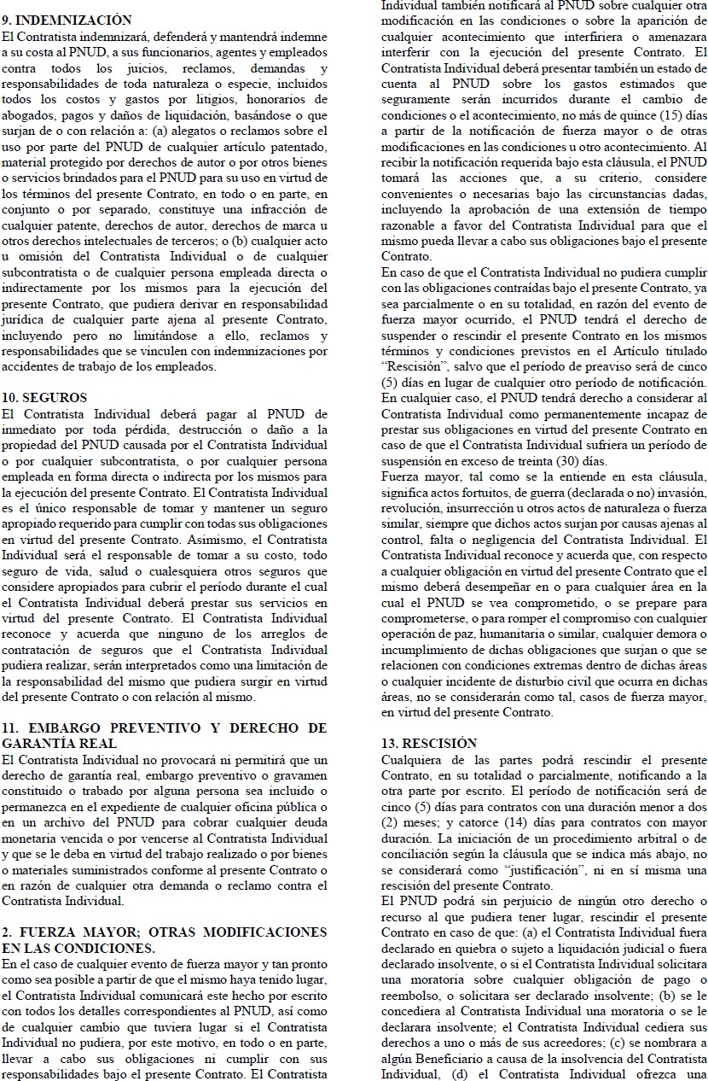

43

AVISO DE ADQUISICIÓN PARA CONTRATISTA INDIVIDUAL

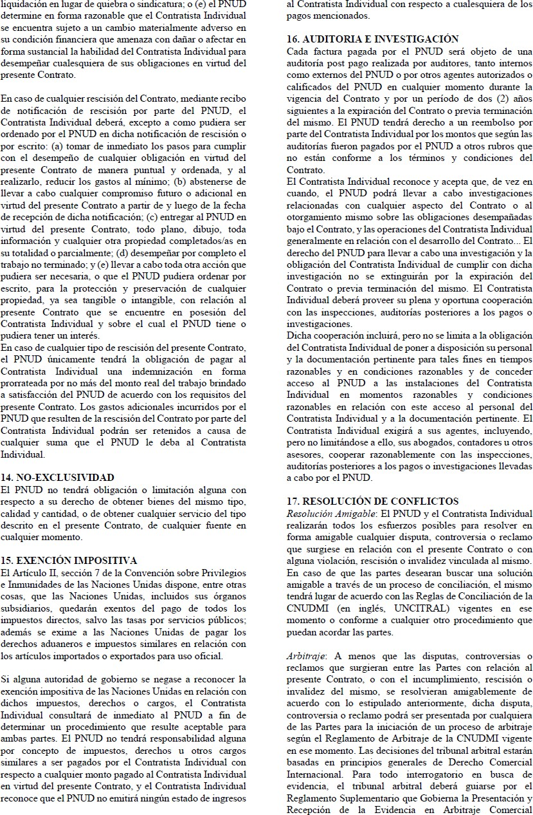

AVISO DE ADQUISICIÓN PARA CONTRATISTA INDIVIDUAL

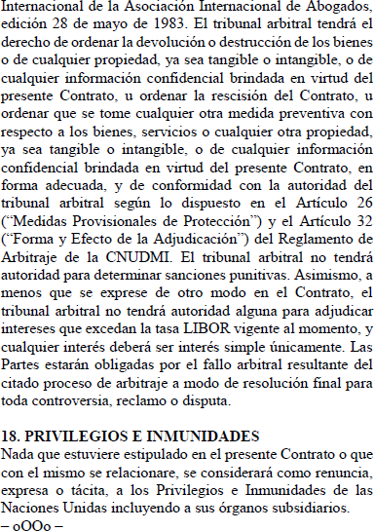

44

